المستوى:  ثالثــة متوسط | المقطع التعلمي 5: التناسبية
 | 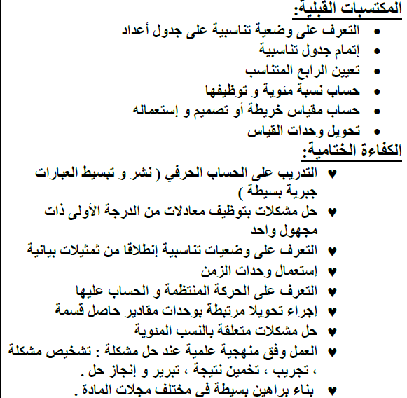

- التعرف على وضعیة تناسبیة في تمتیل بیاني
- التعرف على الحركة المنتظة و سرعة المتوسطة
- تحویل وحدات القیاس السرعة و إستعمال المساواة: 𝒅 = 𝒗× 𝒕
- إستعمال التناسبیة في وضعیات تدخل فیھ النسبةالمئویة

وثائق التحضير | الوسائل البيداغوجية | نقد ذاتي
- الكتاب المدرسي  - المنهاج  - الوثيقة المرافقة | - السبورة

الموارد المستهدفة : | " تحویل وحدات قیاس السرعة و إستعمال المساواة: 𝒅 = 𝒗× 𝒕 ".

المراحل | سيـــــــــــر التعلمات | التقويـــــــــــم
وضعية الإنطلاق  وضعيــــة بنـــــاء التعلـــــــم  بناء الموارد  اعادة الاستثمار | 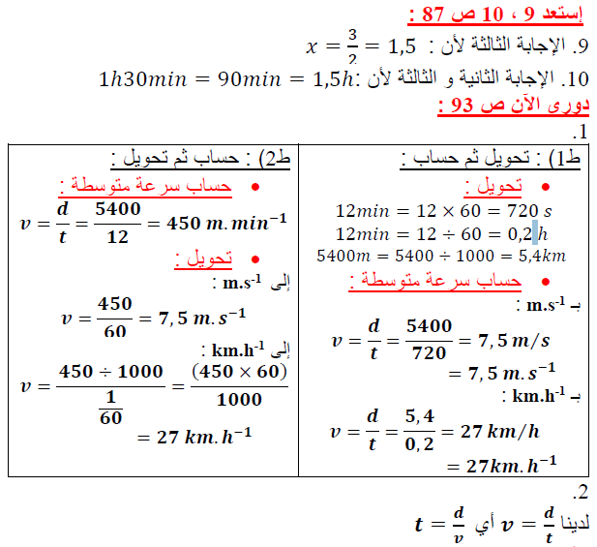  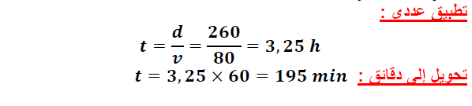  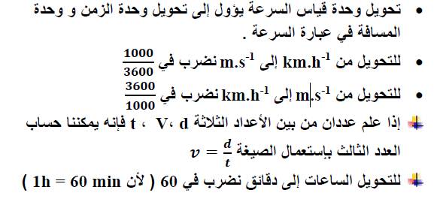  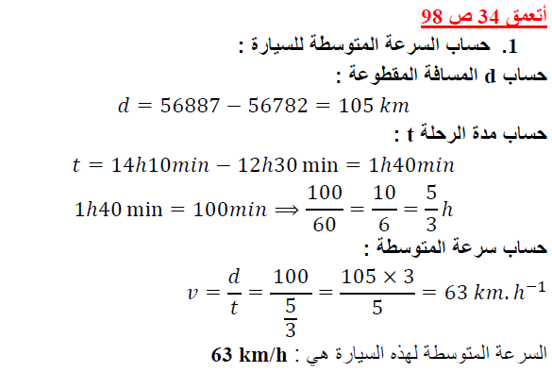  أوظف تعلماتي : رقم 1 ص 90  1/ تحديد البيان الذي يمثل وضعية تناسبية :  الجدول 1 البیان الرابع  الجدول 2 البیان الثالث  الجدول 3 البیان الثاني  الجدول 4 البیان الأول  2/ تحديد الجداول التي تمثل وضعية تناسبية :  الجداول التي ثمثل وضعیة تناسبیة ھي الجدول 3 و الجدول 4 | ـ ماهي الطريقة المتبعة لتحويل مدة الى كتابة عشرية ؟  ـ 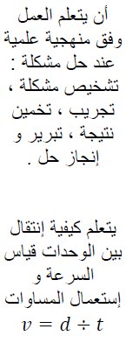

الموارد المستهدفة | " التعرف على الحركة المنتظمــــة والسرعة المتوسطة " .

المراحل | سيـــــــــــر الدرس | التقويـــــــــــم
وضعية الإنطلاق  وضعيـــة بناء التعلـــــم  مرحلــــة  بناء الموارد  اعادة الاستثمار | ـــــــ أستعـــــــــــــــــــــــــــــــــــــــــــد رقم 3 ص 87:  الإجابة الأولى والثانية  ـــــ أكتشــــــــــــــــــــــف رقم 3 ص 89:  أحوصــــــــــــــــــــــــــــــــــــــــــــــــل تعلماتي : رقم 3 ص 92:  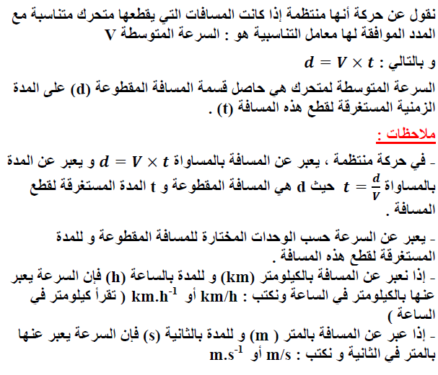  أوظـــــــف تعلماتي : رقم 25 ص 95 :  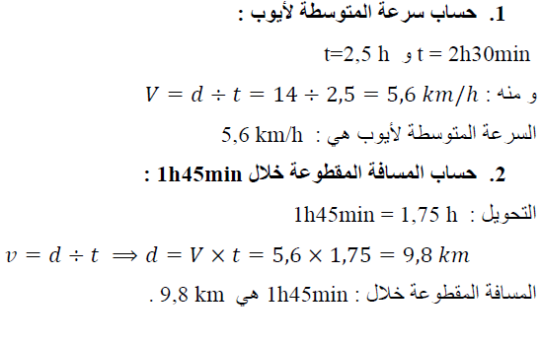 | أن يتذكر حساب الرابع المتناسب  أن يتعرف المتعلم على الحركة المنتظمة وحساب السرعة المتوسطة

